GÜNLÜK KİŞİSEL GÜNDEM
5 Haberlik Kişisel Brifing
26 Ağustos 2026, Çarşamba | Engin Kaya
Kısa not: Son 24 saatin en yüksek somut etkiye sahip beş gelişmesi; sabit kategori kotası uygulanmamıştır.

1. OpenAI Assistants API bugün kapanıyor
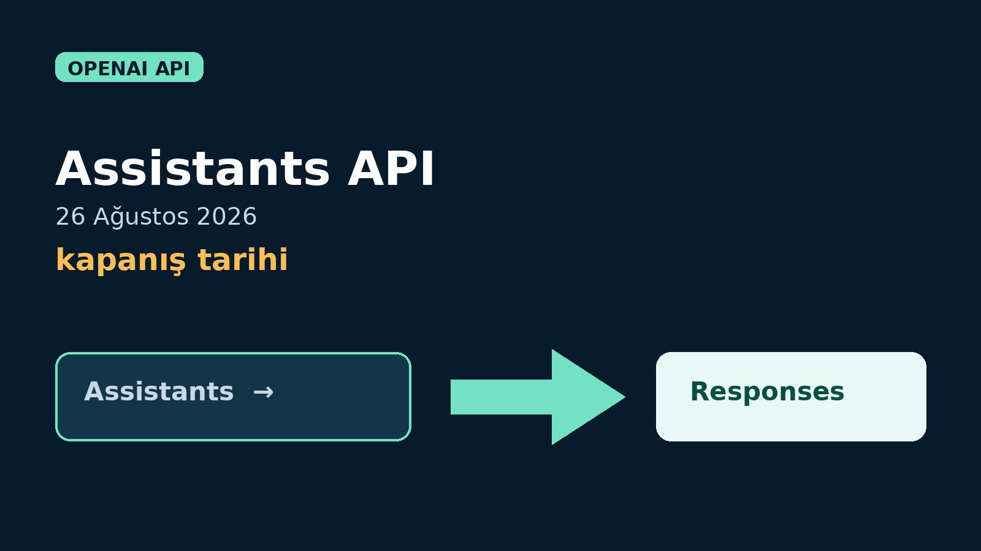
Assistants API’den Responses API’ye geçiş | GKO bilgi görseli
OpenAI’nin resmi takvimine göre Assistants API, 26 Ağustos 2026’da kapatılıyor; önerilen yerini Responses API ve Conversations API alıyor. Yeni yapıda Assistants, Threads ve Runs kavramları sırasıyla Prompts, Conversations ve Responses/Items yaklaşımına dönüşüyor.
Benim için neden önemli? Eski Assistants API kullanan bir mikro-SaaS, n8n Code düğümü veya özel entegrasyon varsa çağrılar kesilebilir. Bugün endpoint, durum yönetimi, araç çağrısı ve dosya arama akışlarını kontrol edip Responses API’ye geçişi önceliklendirmek gerekiyor.
Kaynak: OpenAI geçiş rehberi

2. n8n 2.36.7 kararlı sürümü API ve OAuth2 sorunlarını düzeltti
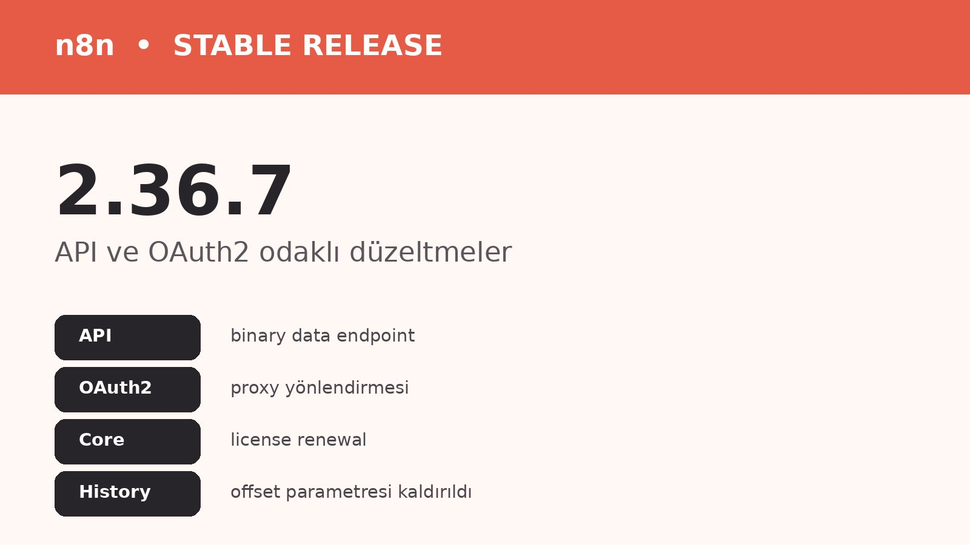
n8n 2.36.7 sürüm özeti | GKO bilgi görseli
n8n, 25 Ağustos’ta 2.36.7 sürümünü kararlı kanalına aldı. Sürüm; binary data endpoint uyarlaması, gövdeli decorator route’larında JSON içerik türü zorunluluğu, OAuth2 token isteklerinin tüm süreçlerde ortam proxy’sinden geçirilmesi ve lisans yenileme düzeltmeleri içeriyor.
Benim için neden önemli? Self-hosted n8n’de proxy arkasındaki OAuth2 bağlantıları ve binary dosya akışları kullanılıyorsa sürüm doğrudan güvenilirliği etkileyebilir. Güncellemeden önce workflow history çağrılarında kaldırılan offset parametresini ve özel API istemcilerini staging ortamında test etmek yerinde olur.
Kaynak: n8n GitHub Releases, 25 Ağustos 2026

3. Nvidia bilançosunda büyümeden çok AI finansmanının kalitesi izlenecek
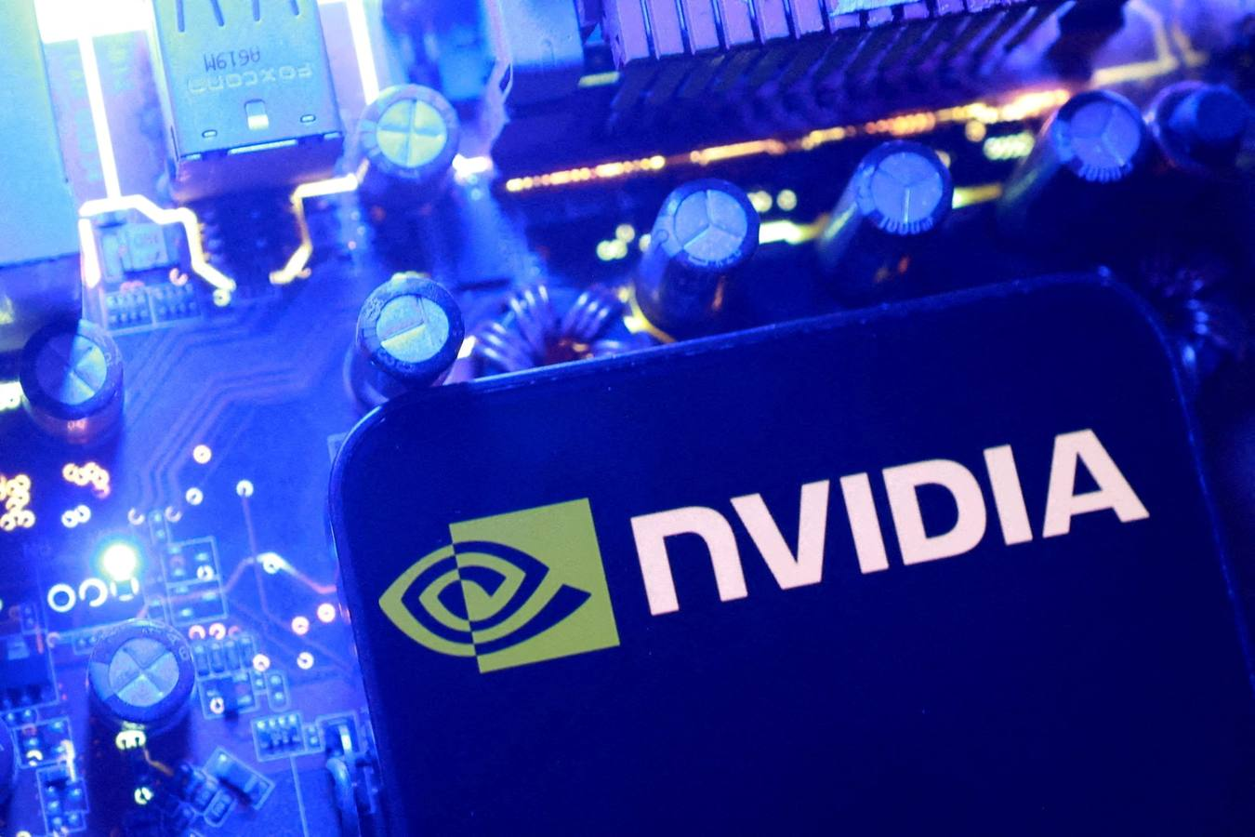
Nvidia logosu | İllüstrasyon: Reuters
Analistler Nvidia’nın ikinci çeyrek gelirinin yaklaşık iki katına çıkarak 92,18 milyar dolara ulaşmasını bekliyor; Rubin sevkiyatlarının sonbaharda başlaması öngörülüyor. Ancak şirketin AI müşterileri için düzenlediği 500 milyar dolarlık finansman ve OpenAI’nin Ohio veri merkezi kiralaması için verdiği 105 milyar dolara kadar garanti, talebin ne kadar organik olduğu konusunda soru yaratıyor.
Benim için neden önemli? Bilanço yalnızca Nvidia hissesi için değil, AI altyapı harcamalarının sürdürülebilirliği, bulut fiyatları ve teknoloji hisselerinin genel risk iştahı için test niteliğinde. Güçlü büyüme beklentisi fiyatlara büyük ölçüde yansıdığı için yönlendirme ve finansman kalitesi başlık rakamlarından daha önemli olabilir; bu yatırım tavsiyesi değildir.
Kaynak: Reuters, 25 Ağustos 2026

4. Hürmüz görüşmeleri petrolü düşürdü, küresel risk iştahını rahatlattı
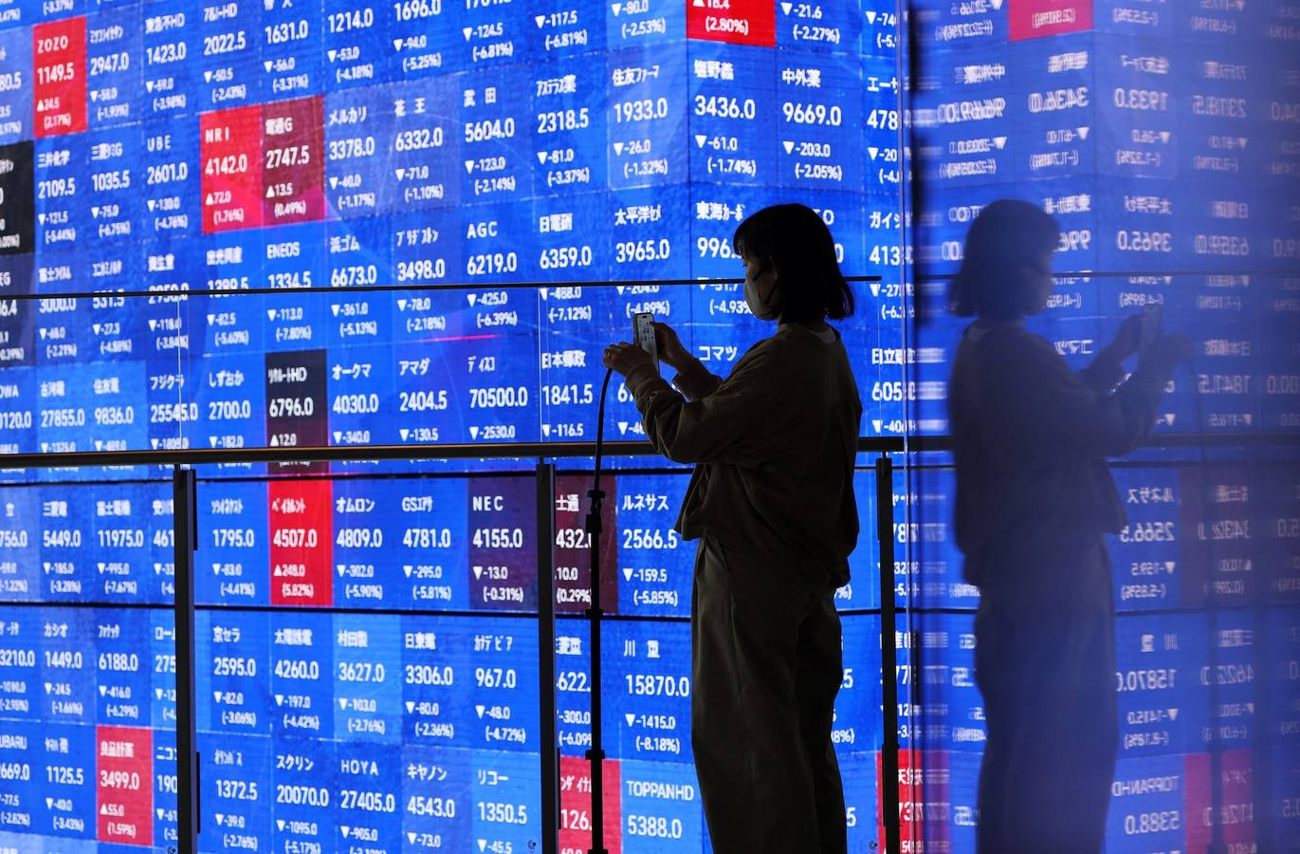
Tokyo’da Nikkei piyasa ekranı | Fotoğraf: Reuters
İran’ın Hürmüz Boğazı konusunda Umman ile görüşmeleri yeniden başlattığını açıklamasıyla Brent petrol üçüncü günde de gerileyerek %2’den fazla düşüşle 86,41 dolara indi. Asya-Pasifik hisseleri %0,85 yükselirken ABD 10 yıllık tahvil faizi %4,634’e geriledi; buna rağmen boğazın açılması konusunda somut anlaşma henüz yok.
Benim için neden önemli? Petrolün geri çekilmesi Türkiye’nin enerji faturası, enflasyon baskısı ve BIST’te ulaştırma ile sanayi şirketlerinin maliyetleri açısından kısa vadede olumlu olabilir. Ancak piyasa henüz gerçekleşmemiş bir uzlaşmayı fiyatladığı için haber akışına bağlı ters hareket riski yüksek; bu bir etki değerlendirmesidir.
Kaynak: Reuters, 26 Ağustos 2026

5. Fenerbahçe, Şampiyonlar Ligi bileti için bu akşam Lyon’da
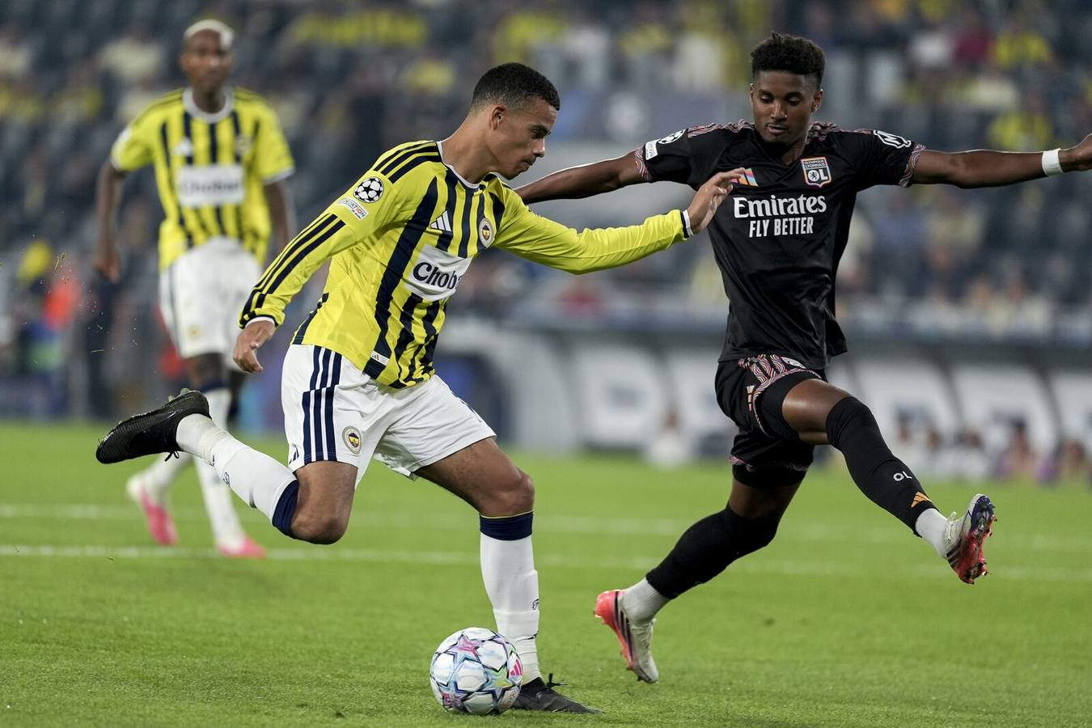
Fenerbahçe–Lyon eşleşmesi | Fotoğraf: AA / N1
İlk maçın 1-1 bitmesinin ardından Lyon–Fenerbahçe rövanşı bugün Türkiye saatiyle 22.00’de oynanacak. Turu geçen takım Şampiyonlar Ligi lig aşamasına kalacak; elenen takım UEFA Avrupa Ligi lig aşamasına geçecek.
Benim için neden önemli? Bu akşamki sonuç sportif prestijin yanında UEFA gelirleri, transfer bütçesi ve sezonun genel havası üzerinde belirleyici olacak. UEFA verisine göre Fenerbahçe, Lyon’a karşı önceki beş maçında galibiyet alamadı; bu nedenle deplasman performansı kritik.
Kaynak: UEFA resmi maç sayfası ve ön izlemesi
Not: Yatırım başlıkları bilgilendirme amaçlıdır; kesin al-sat tavsiyesi değildir.

